VEJA O VÍDEO

[https://youtu.be/SHL7DDQB5xcOU](https://youtu.be/SHL7DDQB5xc#OU) OU LEIA O MÓDULO 2

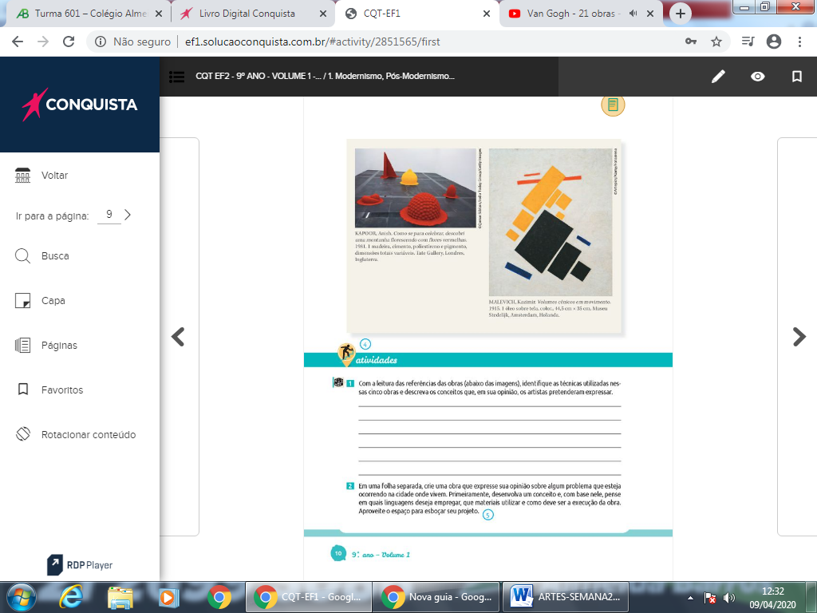OLHE APOSTILA MÓDULO 2

RESPONDA